

Ministero dell’ Istruzione, dell’ Università e della Ricerca

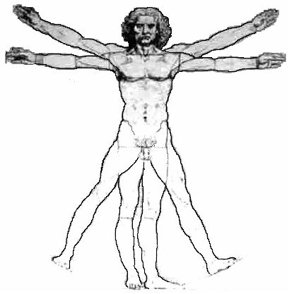
ISTITUTO D’ISTRUZIONE SUPERIORE “LEONARDO DA VINCI”
Istituto Tecnico Commerciale, per Geometri e Liceo Scientifico
Via Bottonera, 21 - 23022 CHIAVENNA (So) - www.davincichiavenna.it
Tel.: 0343/32750 - Fax: 0343/290398 - C.F. 81004790143
e-mail: sois00600d@istruzione.it - SOIS00600D@pec.istruzione.it – itcgliceo@libero.it

CIRCOLARE N. 86 Chiavenna, 03/12/2013

AGLI STUDENTI
DELLE CLASSI TERZE

OGGETTO: Incontro con la FS “Servizio agli studenti”: Informazione
su credito scolastico ed esami.

Gli studenti delle classi terze di questo Istituto, il giorno 9 dicembre (lunedì) dalle ore 10.45 alle ore 11.35, presso l’aula magna dell’Istituto, partecipano ad un incontro con la Funzione Strumentale “Servizio agli Studenti” per informazioni relative all’attribuzione del credito scolastico ed alle modalità di svolgimento dell’Esame di Stato.

SL/sl

IL DIRIGENTE SCOLASTICO REGGENTE
Prof. Angelo Passerini
IL COLLABORATORE
Prof. Salvatore La Vecchia

